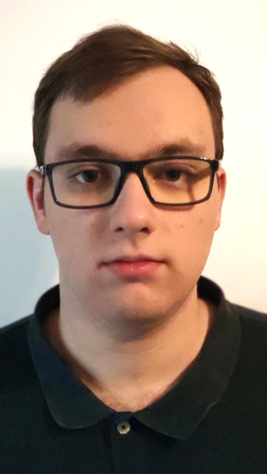

***Futur Ingénieur en Développement Web***

**Thomas   
CAPRON**



**2021 - 2026 : IMT Nord Europe (Fusion de Mines Douai et Télécom Lille)**

* 2ème année de cycle ingénieur généraliste :

spécialisation en développement web full stack, infrastructure big data, système/réseau

**2018 - 2021 : Lycée général, technologique et professionnel Edmond Labbé Douai**

* 2021 : Bac général, option mathématiques, physique, mention : Très Bien

**Projet de Site Web : « IMangerMieux » (80h)**

* Création d'un site web de gestion de la nutrition
* Technologies : HTML, CSS, JavaScript, MySQL, PHP, GitHub, Raspberry Pi, Linux
* Compétences développées : Travail d’équipe (équipe de 2), Créativité
* Travail effectué : Développement Backend, Frontend et Système

**Projet de CV Web (50h)**

* Développement d’un site web personnel sous forme de CV interactif
* Technologies : HTML, CSS, JavaScript, PHP, Raspberry Pi, Linux, GitHub
* Compétences développées : Autonomie, résolution de problèmes

**Projet de Création d'un Grapheur d’Expression Fonctionnelle (80h)**

* Développement d’un grapheur d'expression fonctionnelle
* Technologies : C/C++, GitHub
* Compétences développées : Travail d’équipe (équipe de 8), Résolution de problèmes

**Projet Ouvert : « Initiation à l’Aéronautique » (100h)**

* Interventions pédagogiques au collège André Malraux de Lambres-lez-Douai, sensibilisation des élèves aux bases de l’aéronautique via des animations ludiques
* Compétences développées : Travail d’équipe (équipe de 6), Gestion de projet, Vulgarisation

**Expérience professionnelle**



Projets

***2023 : Stage à Airbus Defense and Space de 9 semaines***

*Intégration dans le service validation du site « région parisienne »*

* *Installation d’équipements anti-ESD dans un laboratoire d’électronique*
* *Mise en place des pratiques 5S dans un laboratoire d’électronique*
* *Démontage et gestion de moyens de tests d’équipements électroniques, avec gestion d’une base de données Excel pour optimiser leur réutilisation*

***2022 : Stage à Worldline de 8 semaines***

*Intégration dans l’équipe « Computer Room » des sites de Seclin*

* *Installation, maintenance, démontage de serveurs informatiques dans un datacenter.*

**Formation**



**Centres d’intérêt**



**Sport**

Tir à l’arc en club

**Chorale au collège**

Participation au concert « Prodiges : Le Grand Concert » diffusé sur France 2 en 2017

Né le 10/04/2003

**Nationalité**

Française

**Adresse**

819, rue voltaire

59283 Raimbeaucourt

**Tél**. 07 82 05 16 50

**Email** [thomas](mailto:adresse@email.zz).capron@etu.imt-nord-europe.fr

**LinkedIn**

linkedin.com/in/thomas-capron-59f

**GitHub**github.com/thpcap

**Compétences**

**Anglais**

*Courant (TOEIC : 985/990)*

**Allemand**

*Niveau scolaire*

**Développement**

* *C / Java / Python / PHP*
* *HTML / CSS / Javascript*
* *SQL*
* *GitHub*

**Informatique**

* *Infrastructure Web*
* *Linux / Windows*
* *Virtualisation*
* *Infrastructure Réseau*
* *Infrastructure Big Data*

**Recherche stage en développement web**

**de 14 à 16 semaines : à partir du lundi 7 avril 2025**